Vídeo mostra produção de barco pela maior impressora 3D do mundo

Por [Liliane Jochelavicius](https://hypescience.com/author/lilianej/), em 14.10.2019

[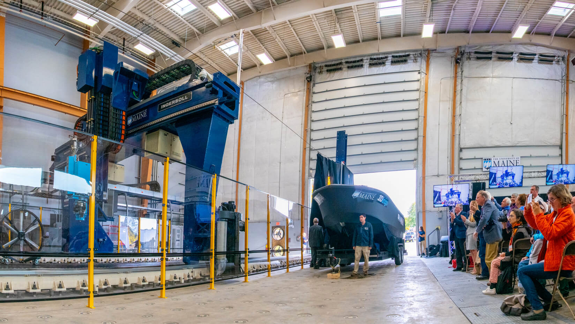](https://hypescience.com/wp-content/uploads/2019/10/3D-boat-news-feature.jpg)

O UMaine Advanced Structures and Composites Center, na Universidade do Maine, recebeu três Guinness World Records. Os recordes foram conquistados por apresentar o maior protótipo de impressora 3D de polímero do mundo, o maior objeto sólido impresso em 3D e o maior barco impresso em 3D. O barco tem 25 pés (7,62 metros), pesa 5mil libras (pouco mais de 2 toneladas) e foi nomeado 3Dirigo. Sua navegabilidade foi verificada em laboratório para teste de modelos offshore.

Essa impressora 3D foi projetada para imprimir objetos de até 100 pés (30 metros) de altura e 22 pés (6 metros) de largura, podendo imprimir 500 libras (aproximadamente 226 quilogramas) por hora.  No vídeo em time-lapse é possível conferir, em menos de um minuto, o trabalho de impressão do 3Dirigo, que durou 72 horas.

Fonte: UMaine

A cerimônia de revelação do barco foi realizada na quinta-feira, com a presença de autoridades e representantes do Guinness World Records, para confirmar os três recordes.

Outras aplicações

Entre as iniciativas que serão apoiadas com o uso da impressora, está o desenvolvimento de matérias-primas de base biológica, com o uso de celulose derivada de recursos de madeira, e prototipagem rápida de aplicações civis, de defesa e de infraestrutura.

A Universidade estabeleceu parcerias para unir a expertise dos pesquisadores com a de líderes da indústria marítima, para desenvolver e comercializar a impressão 3D. O objetivo desse trabalho conjunto é beneficiar os construtores de barcos no estado do Maine. O uso de plástico com 50% de madeira na impressão, tanto de moldes quanto de partes de barcos, pode deixar a produção muito mais rápida e econômica do que com os métodos utilizados atualmente.

A impressora tem recursos de fabricação aditivos e também subtrativos de alta precisão. A UMaine ainda exibiu um abrigo de comunicação do Exército dos Estados Unidos, impresso em 3D. [[Futurism](https://futurism.com/the-byte/worlds-largest-3d-printed-boat" \t "_blank), [UMaine](https://umaine.edu/news/blog/2019/10/10/umaine-composites-center-receives-three-guinness-world-records-related-to-largest-3d-printer/" \t "_blank)]